***И. П. ПОРХАЧЕВА***

**Приспособленность и ее относительность**

При изучении темы «Эволюционное учение», рассматривая приспособленность к условиям 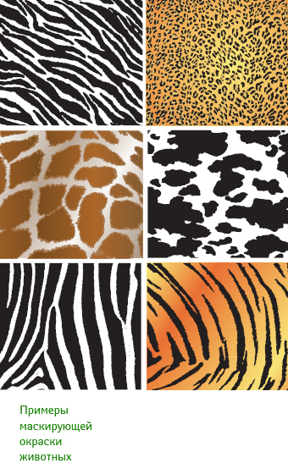среды в органическом мире, можно подробнее остановиться на том, как полезные для выживания признаки – форму тела, окраску,  особенности поведения животных в различных ситуациях – подсмотрел человек и научился использовать в своих целях. Например, как средства оптической маскировки в военном деле.

Средства оптической маскировки включают: маскировочную одежду; комплекты и маски; макеты и их комплекты. Маскировочная одежда – комбинезоны, костюмы, накидки, халаты – применяется разведчиками, снайперами, саперами, связистами, действующими в непосредственной близости от противника. Летняя маскировочная одежда обычно многоцветная, пятнистой окраски, зимняя – белая. Маскировочные комплекты и маски предназначены для скрытия военной техники, автотранспорта, окопов и укрытий. Их основа – маскировочное покрытие из сетчатой ткани, хлопчатобумажной или синтетической, сети с закрепленными лентами и кусками ткани (пленки), окрашенными в три-четыре цвета (для пятнистых фонов) или в один цвет (для пустыни и снега), а также стойки, оттяжки и другие приспособления.

Средства световой маскировки – светомаскировочные устройства для фар, габаритных и сигнальных огней автотранспорта и бронетанковой техники, осветительные комплекты, светильники и фонари с маскировочными насадками для общего и местного освещения; световые знаки и указатели для обозначения путей, переправ, проходов и т. п.; затемняющие шторы, ставни, щиты. При имитации световых демаскировочных признаков обычно используют средства освещения и светоимитационные комплекты войскового изготовления. Подобные примеры маскировки встречаются в животном мире.

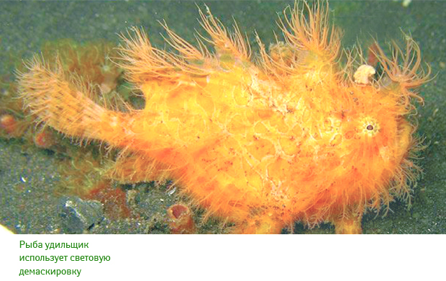

Дымовые средства маскировки – устройства и боеприпасы для создания дымовых завес (дымовые шашки; дымовая аппаратура кораблей; артиллерийские дымовые снаряды, мины, ручные и винтовочные гранаты; дымовые машины и приборы, смонтированные на военной технике; авиационные дымовые бомбы и выливные приборы) применяются в целях ослепления противника, скрытия своих войск, кораблей и их действий, обозначения деятельности ложных объектов. Такой способ маскировки используют многие животные: насекомые, головоногие моллюски.

Пиротехнические средства маскировки – составы и изделия для воспроизведения на ложных объектах световых, звуковых и дымовых признаков стрельбы, взрывов, пожаров, освещения местности и пр. Для этой цели используются специальные пиротехнические патроны и шашки (имитаторы выстрелов, взрывов), взрывчатые вещества, горючие материалы, осветительные и сигнальные ракеты.

Средства маскировочного окрашивания применяются при защитной, имитирующей и деформирующей окраске военной техники, фортификационных и других сооружений.

**Защитная окраска** для одиночных солдат, оружия, техники и других объектов и сооружений предполагает окрашивание поверхностей защищаемых объектов в один цвет, затрудняющий визуальное выделение объектов на фоне местности. Не обязательно цвет защитной окраски должен совпадать с цветом фона. Есть целый ряд цветов, являющихся универсальными (хаки, драб, желто-сероватый, серо-зеленоватый, зеленовато-серый, голубовато-серый, серовато-голубой, оливковый), затрудняющими визуальное выделение маскируемых объектов практически на любой местности (кроме снежной).

Защитная окраска в большинстве случаев предпочтительнее так называемого камуфляжа. Она сохраняет незаметность объекта при его движении, сезонных изменениях цветности местности, переходе объектов с одного типа местности на другой. Однотонный цвет русского полевого обмундирования (желто-сероватый) наименее заметен и на растительном фоне, и на горном, пустынном, городском фоне, и на фоне обнаженного грунта.

Защитная окраска в российской армии для военной техники – оливкового или темновато-зеленого цвета, а для полевого обмундирования – хаки или грязно-серого.

Стрелковое оружие, как правило, маскировочному окрашиванию не подлежит, т.к. из-за малых размеров на заметность бойца практически не влияет. Важно лишь исключить отблеск от оптики или неокрашенных металлических частей.

Во всех случаях защищаемые поверхности не должны давать отблесков, блестеть, иметь глянец. При окрашивании техники следует избегать применения лаков, растворителей, дающих гладкую поверхность, эмалевых красок. Полезно добавлять в краску (или наносить на свежий, невысохший слой краски) мел, песок, опилки и т.п. В обмундировании матовость окраски достигается самой фактурой ткани. Примеры защитной маскировочной окраски, используемой в армии, представлены на рисунке внизу.

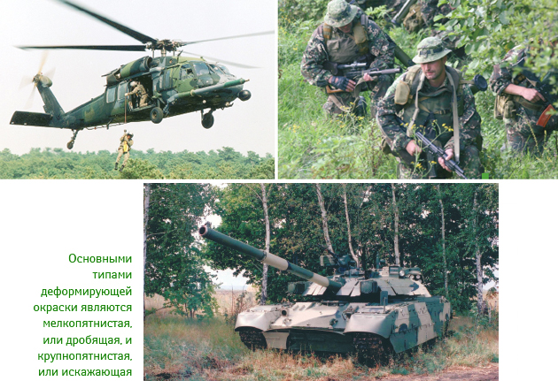

**Деформирующая окраска** снижает заметность маскируемых объектов по цветности несколько хуже защитной. Однако она обладает рядом преимуществ. Человек психологически легче выделяет на местности объекты, знакомые по внешним очертаниям и рисунку внутренних деталей. А деформирующая окраска искажает внешние контуры и затрудняет идентификацию обнаруженного объекта по его внутренним деталям. Например, наблюдатель заметил на местности бронеобъект, но его деформирующая окраска помешает наблюдателю определить наличие и размещение на нем дверей, люков, бойниц, ящиков, канистр. То есть распознать объект однозначно: танк ли это, тягач или бронетранспортер, его тип, марку, расстояние до объекта, направление и скорость его движения он не сможет.

Но при деформирующем окрашивании возникает большая, чем для защитной окраски, зависимость от окружающего фона. Например, объект, хорошо скрывающийся на летнем растительном фоне, станет заметным на осеннем; объект, окрашенный контрастными пятнами и незаметный в солнечный день, многоцветным ярким пятном выделится на фоне туманного утра.

Основными типами деформирующей окраски являются мелкопятнистая, или дробящая, и крупнопятнистая, или искажающая. Такую окраску тоже подсмотрели у животных. Края цветовых пятен могут быть резко очерченными или расплывчатыми. При мелкопятнистом окрашивании чаще применяются пятна резко очерченные.

*Мелкопятнистая (дробящая) окраска* танковой башни применяется для маскировки в летнее время огневых точек, расположенных в кустарнике, среди низкорослых мелколистных деревьев (березовая роща) в укрепленных районах. С наступлением осени цветность пятен следует менять.

*Крупнопятнистая (искажающая) окраска* вертолета для пустынной местности сделает его заметным при полете на растительном фоне. Вертолет, малозаметный при полете на низких высотах в пустыне, становится отчетливо видимым, когда набирает высоту или оказывается над «зеленкой».

Инженерные войска снабжаются маскировочными комбинезонами (свыше 170 вариантов камуфляжа), которые легко подобрать для действий на конкретной местности. Только для зимы предназначено несколько типов: «Снег чистый свежевыпавший», «Снег чистый старый», «Снег грязный», «Снег весенний», «Снег в лесу» «Снег с землей» и т.п.

Нередко все маскирующее действие обмундирования может быть сведено на нет светлым пятном лица, хорошо заметным на большом расстоянии и полностью выдающим бойца ночью. Поэтому в комплекте комбинезона предусмотрены маскировочная маска на лицо и (или) тюбик с гримом для окрашивания лица и рук.

**Подражательная окраска** – самый сложный вид маскировочного окрашивания и, как правило, применяется для неподвижных объектов – долговременных огневых сооружений, зданий, гидротехнических сооружений, участков местности и иных объектов.

Этот вид окраски может применяться для подвижных и даже весьма подвижных объектов. Например, подводная лодка, доставлявшая к базам англичан во время Второй мировой войны итальянских боевых пловцов и управляемые ими торпеды, имела на светлом корпусе и рубке нарисованный темной краской небольшой пароход, идущий в обратном направлении. В авиации стран НАТО есть такой вид окраски самолетов: места самолета, которые в полете обычно затенены, окрашиваются в более светлый цвет, чем те, которые обычно освещены солнцем. Кроме того, на нижней части самолета рисуется кабина, а опознавательные знаки рисуются в перевернутом виде.

Суть подражательной окраски состоит в том, что на объект наносится рисунок, являющийся продолжением окружающего фона, или же объект раскрашивается так, что он приобретает вид разрушенного или иного объекта, не представляющего интереса для противника или же вводящего его в заблуждение. Например, на складских бараках рисуются окна, двери, лавочки у дверей, печные трубы на крыше, и они внешне выглядят как жилые дома.

В современных условиях, когда с помощью спектрозоналного цветного фотографирования или наблюдением через оптико-электронные приборы с цветоделением, искусственные объекты легко распознаются на фоне естественной зелени, деревьев, придание объектам вида разрушенных или других объектов применяется очень широко. Например, взлетно-посадочная полоса может быть раскрашена под обычное шоссе, грунтовую дорогу с расположенными около нее зданиями; или же на ней могут быть нарисованы воронки, остатки сгоревших самолетов. Т.е. скрыть взлетно-посадочную полосу сложно, но придать ей вид нефункционирующей, разрушенной довольно легко.

Таким образом, человек, наблюдая за живыми организмами, научился использовать их приспособления для собственных целей.

**Фото с сайтов: http://www.sostav.ru; http://rnns.ru**